**МАРШРУТ ВЫХОДНОГО ДНЯ**

Ботанический сад Петра Великого.

«ПИОНЫ СЕВЕРНОЙ СТОЛИЦЫ»

**на ИЮНЬ**

**группа 4А**

**Подготовили воспитатели:**

**Марикова С.А.**

**Буркун А.В.**

**Уважаемые родители!**

Приглашаем ВАС вместе с Вашими детьми посетить Ботанический сад Петра Великого.

Это один из старейших ботанических садов России, расположенный на Аптекарском острове в Санкт-Петербурге. Занимает территорию между Аптекарской набережной Большой Невки, набережной Карповки, Аптекарским проспектом и улицей Профессора Попова. Ботанический сад Петра Великого административно подчиняется Ботаническому институту имени В.Л. Комарова, являясь его отделом, и входит, таким образом, в структуру Российской академии наук.

В Ботаническом саду Петра Великого проходят ботанические выставки и фестивали, лекции и мастер-классы, в которых участвуют как сотрудники Сада, так и приглашенные специалисты.

**Ботанические выставки** проходят в павильоне Зелёный домик – 100 м прямо от входа с ул. Профессора Попова, д.2, либо по зелёным стрелкам "Начало экскурсий" от входа с наб.р. Карповки. Домик находится на самом видном месте, возле детской площадки. Помимо ботанических, в Саду проходят выставки живописи, батика, текстиля, связанные с темой растений.

**Прогулки по оранжереям** – особый режим работы оранжерей во время массовых мероприятий или во время цветения наиболее популярных растений: камелий, азалий, Царицы ночи. Вы покупаете билет и сразу проходите на маршрут. Консультанты дежурят в каждой оранжерее и рассказывают о растениях вокруг. Двигаться по маршруту можно в удобном темпе, но в одном направлении.

**Фестивали** включают в себя: прогулку по одному из оранжерейных маршрутов, тематическую выставку и/или мастер-классы, посещение ботанического музея, квест по Парку-дендрарию – содержание фестиваля зависит от темы и времени проведения.

**Творческие мастер-классы** проводятся во время праздников и фестивалей. Часто мастер-классы входят в программу и бесплатны (возможна оплата заготовок, которые вы забираете с собой).

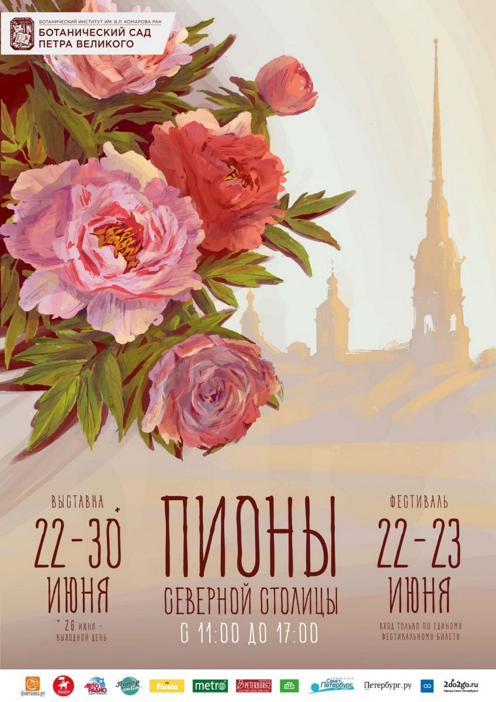

|  |
| --- |
| Санкт-Петербург, ул. Профессора Попова, д.2 |
|  | ст. метро Петроградская |
|  | +7 (812) 372-54-64 – справочная и заказ групповых экскурсий Вт - Вс с 10:30 до 17:00  **Вход в Ботанический сад**   1. Главный вход, ул. Профессора Попова, д.2 2. Вход с наб. р.Карповки (работает в тёплый период)Цену билета можете уточнить на сайте http://botsad-spb.com/ru/kontakty |